UCAM功能準確度驗證以及問題回報
功能
- ■客流
- □容留
- □拼接

- 檔案名稱：202119000179_C_2021_08_17_08_24_01.AVI
- 日期與時間：2021/08/17 08:24~09:24
- 地點：研華一樓大廳
- 設備：UCAM-130B
- 設備數量：1
- 門的種類：自動門
- 門的寬度：2.6米
- 門的高度：2.5米
- 架設高度：2.8米
- 架設照片：
門端
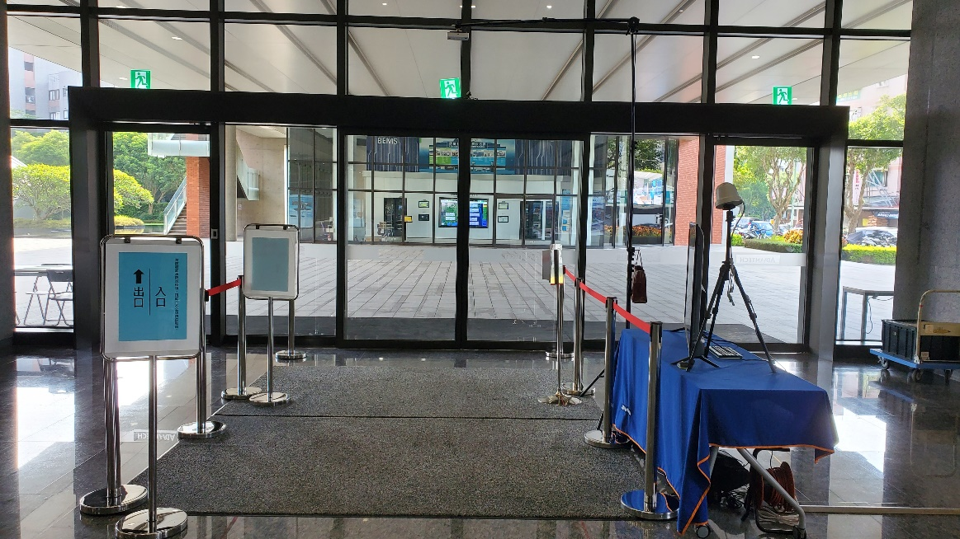

UCAM端
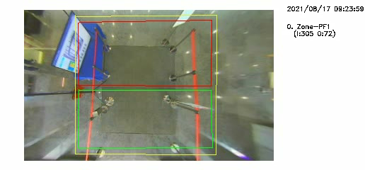
- UCAM 準確度：
 | IN | OUT | 備註
錄影 | 305 | 72
實際 | 303 | 71
準度 | 99.34% | 98.61%

- 爭議的時間點
項次 | 時間 | 現象 | 備註
1 | 08:59:02 | IN多1
2 | 09:07:36 | IN 多1
3 | 09:14:22 | OUT 多1

- 狀況敘述
多計算的部分：2, 3是因為拿取貨物一併計算到，1是誤判到手環，由於在準度內，故是否需要再送原廠判斷？

